vivo湖南—永州市爱威电子有限公司
2017校园招聘简章(双选会)
【关于vivo】
vivo是一个专注于智能移动终端的年轻品牌，敢于追求极致，持续创造惊喜。vivo已经在全球100多个国家和地区进行注册认证。目前vivo的产品和服务已覆盖中国、泰国、印度、印度尼西亚、马来西亚、缅甸等广阔市场，敢于追求极致、持续创造惊喜，致力于打造更为专业化、国际化的智能移动终端品牌。
永州市爱威电子有限公司成立于2011年10月，是一家经营vivo智能手机的专业销售公司，全面负责vivo智能手机在永州地区的营销与管理。公司秉承“要做就做最好，本分诚信”的经营理念，依靠专业、敬业的销售精英团队，在行业中不断攀登新的销售高峰，连续在全省范围内销量领先。
目前vivo永州团队规模已有600余人，全永州市已达到1000多家分销商，vivo永州欢迎广大应届毕业生加入！
【我们需要你】
- 全日制大专及以上学历、男女不限、年轻活力；
- 做事认真、责任心强、有良好的团队精神及团队协作力；
- 有理想、有抱负、与公司共同成长；
【价值回报】
- 薪酬福利类
- 月薪3k-7k；
- 福利：五险一金、年终双薪、工龄工资、节日福利、旅游团建活动等；
- 包住（三室一厅，限营销岗），办公室自带冰箱与微波炉，吃喝不愁；
- 自我提升类

1、内部主管竞聘机会；

2、专业培训课程以及公开课学习机会；
- 工作氛围类

1、入职后，即指定入职引导人，帮助你更快胜任岗位工作；

2、85%以上的员工为90后，工作氛围轻松愉快；
【招聘岗位】
类别 | 招聘岗位 | 招聘人数 | 岗位概述
营销类 | 渠道专员 | 8人 | 负责区域内经销商客情维护，日常销售事务处理；
 | 督导 | 6人 | 负责导购团队的选、育、用、留等团队管理工作；
 | 培训专员 | 4人 | 负责销售团队的产品知识及销售技巧的培训；
 | 促销活动专员 | 3人 | 负责全市促销活动的策划与执行；
 | 市场推广专员 | 10人 | 负责促销活动的执行以及品牌推广工作；
公共类 | HRBP-人资专员 | 4人 | 负责人力资源选、育、用、留等工作
 | 销售文员 | 2人 | 负责广告物料的征订、费用核销等事项；

【职业发展规划】
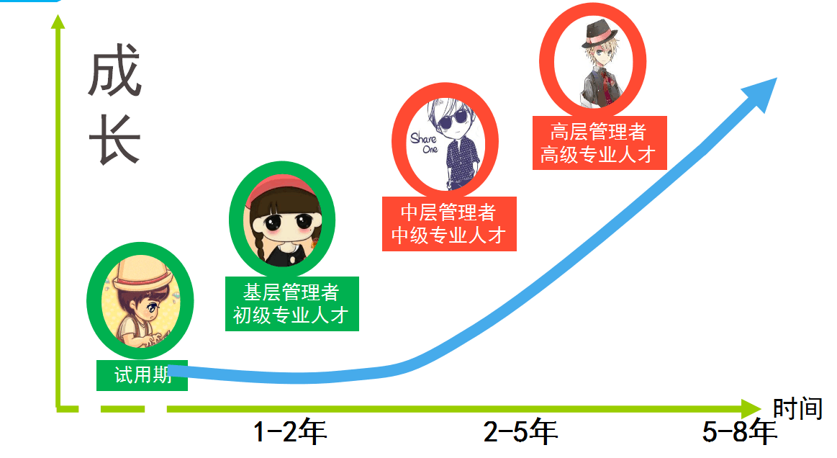

【简历投递】
合作招聘网站：智联招聘、58同城 （搜索“爱威电子”点击相应的岗位投递即可）
公司地址：冷水滩区舜德摩尔财富中心26楼永州爱威
招聘电话：0746-8420838 / 15111637876（唐小姐)
招聘邮箱：aiweirx@163.com 、2429863498@qq.com

